
粮油企业期现结合经营体系研讨会
（广州站）

尊敬的 先生/女士：

由大连商品交易所、中信建投期货有限公司联合主办的“粮油企业期现结合经营体系研讨会（广州站）”将于2013年10月26日下午14:00-17:35在凯旋华美达大酒店盛大召开，诚邀您参会，恭候您的光临！

会议地址： 广州市越秀区广州大道中明月一路9号凯旋华美达大酒店3楼凯旋2厅会议室

中信建投期货有限公司
二零一三年十月

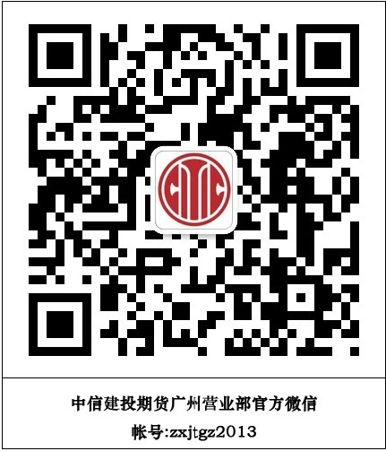

一.会议介绍
涨也美国农业部，跌也美国农业部！
当今商品全球化、金融化的社会，美国农业部和金融财团通过影响期货价格掌控着农产品的涨涨跌跌！无论是种植面积，抑或天气因素，这些对农产品产量影响的评估报告都由他们提供并实际上进行较大程度的操控。目前，粮油压榨企业和饲料企业等豆类油脂类相关企业受制农产品价格大幅波动影响，整行业的经营形势都较为严峻，时刻受到商品价格大幅波动的威胁。
业内达成共识：使用金融工具辅助企业稳定日常经营！
其实，一些中国粮油企业好几年前就开始使用金融工具辅助企业日常经营，以改变单一模式的现货经营企图摆脱现在企业经营困境，但是应用效果大多不是很理想。究其原因何在？主要还是大多企业对期货工具了解不深刻，单纯简单模式的套保套利策略很难获取成功，甚至个别企业把期货工具当成投机的工具。
大浪淘沙留得精华在，企业期现结合经营体系应运而生！
经过几年的大浪淘沙，单纯简单的套保套利策略已被市场淘汰。目前国内一些先进粮油企业的经营模式和手段正在发生根本性变化。本次活动邀请到的大商所高级顾问、南通丰吉贸易有限公司总监李拥军，他通过分析和研究国内先进粮油企业的经营案例、整理出一套较为完善的“粮油企业期货市场与现货市场结合的经营体系”（以下简称“期现结合经营体系”，该体系已经在国内多家上市公司或大型企业运用，并获得了巨大的成功）。
期现结合体系是在随世界经济发展，全球市场一体化下的大宗商品价格，由传统产业资金、供需定价模式，向资本市场通过金融工具——期货市场定价模式转变下的，实体经营与期货市场运用相结合的一种经营模式。企业期现结合经营体系的运用和成熟，将完善和调整企业的经营结构，形成和奠定新的核心竞争能力，对企业的发展和产业的升级打下基础。
为了帮助粮油企业更好得建立期货结合的经营体系，实现企业的持续发展和产业升级，我们中信建投期货有限公司特定组建“企业服务之窗”团队，提供包括粮油信息资讯、期现套期早报、对冲套期套利产品、企业期限结合经营体系方案的定制等服务。
我们始终坚持“诚信赢得客户，服务创造价值”的经验理念，愿与贵司长久相随、共同成长。现特诚挚邀请贵司莅临参加本次会议，共同探讨粮油企业期现结合经营之道！
专家简介：
李 拥 军： 大连商品交易所特聘讲师，国内期货业资深分析师，丰吉贸易有限公司经营总监，并兼任国内多家粮油、饲料、期货企业的经营顾问和特邀评论员。从业粮油、饲料期货和现货行业十多年来，长期致力于期货市场与现货市场的相互接合和运用。擅长期货市场的套期、套利保值、期市采购、价值投资等运作，以及期货市场接合现货市场的经营与销售。有着丰富的期、现市场的运用能力、实践积累和成功经验。
夏 旗 ： 中信建投期货公司 农产品分析师，主要研究油脂、油料等农产品期货，对豆类、玉米、菜籽类深入产区调研，对农产品产业链较为熟悉；并在中证报、投资者报、和讯网等媒体杂志发表多篇文章，参加了大商所十大研发团队品选，并取得较好成绩。
安 思 泽： 中信建投期货公司 农产品分析师，深入豆类、玉米、菜籽类产区调研，对生猪、蛋鸡、肉鸡等产业深入研究，有多年豆粕现货贸易、家禽贸易等经历，并在中证报、投资者报、和讯网等媒体杂志发表多篇文章。

参会嘉宾： 粮油企业总经理、财务部经理、采购部经理、生产部经理、期货部门经理等

主持： 中信建投期货有限公司广州营业部副总经理 李 历

- 会议议程安排
时间 | 时长 | 议程内容
13:30-14:00 | 30分钟 | 签到入场，领取资料
14:05-14:15 | 10分钟 | 主持人致辞
粮油企业期现结合体系专题研讨会（广州站）
14:15-15:00 | 45分钟 | 主题：期现结合体系如何应对目前的形势及相关案例
14:15-15:00 | 45分钟 | 主讲：李拥军
15:00-15:50 | 50分钟 | 主题：企业如何建立现货与期货结合的经营体系
15:00-15:50 | 50分钟 | 主讲：李拥军
15:50-16:00 | 10分钟 | 茶歇
16:00-17:00 | 60分钟 | 主题：粮油企业套期保值策略及操作实战篇
16:00-17:00 | 60分钟 | 主讲： 夏旗
17:00-17:30 | 30分钟 | 互动交流

三.参会回执表（本表复制有效）
粮油企业期现结合体系专题研讨会（广州站）参会回执表
单位名称
单位地址
嘉宾姓名 |  |  | 职 务 |  |  | 电 话
手 机 |  |  |  | 电子邮箱
同行人员 | 姓 名 | 单位职务 |  |  | 电 话 |  | 手 机
参会  联系方式 | 电话：020-28325291，13512706886  联系人：李历  邮箱： lili@csc.com.cn  请填好回执后于2013年10月25日前发送到以上邮箱，或传真至020-28325280（手动）。我们将与您联系并预留座位。

